Elektro

Buch s.117
1)
Grundlegende Phänomene:
- Abstoßen von einander (wenn das Vorzeichen der Ladungen gleich ist)
- Anziehen (wenn die Vorzeichen unterschiedlich sind)
2)
a)
Die Aufschrift auf einem Akkulumator „1,2V / 2500mAh“ bedeutet, dass der Akkumulator eine Kapazität von 1,2V*2,5Ah=3 Wh hat (10,8kJ)
b)

Arten von Feldern:
-Radialfeld
von einem Punkt aus in alle Richtungen

Betrag des Radialen Feldes:

[E] = Einheit von E

-Homogenes Feld
von einem Punkt zu einem anderen (feste Richtung)

Betrag des Homogenen Feld:
//
//Flächenladungsdicht
A = Fläche

Kenngröße des Plattenkondensator:

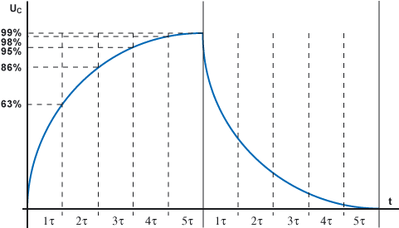

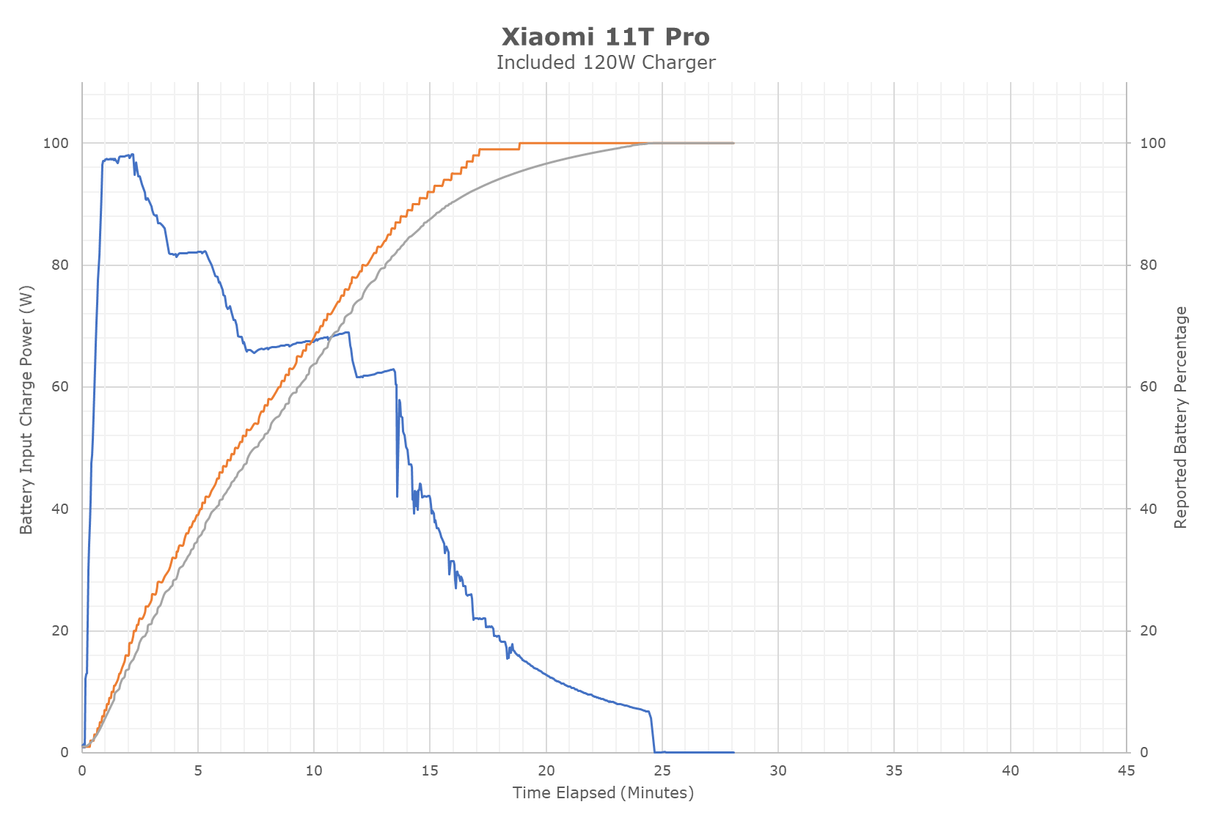Die Belade bzw. Entladekurve eines Kondensatoren ist als negative quadratische Funktion darstellbar (annäherbar). Das bedeutet, dass desto voller ein Kondensator ist, umso langsamenr lädt er sich und entläd sich Schneller. Desto lehrer ein Kondensator ist, umso schneller lädt er, aber umso langsamer entlädt er.

